1. **קבצי קלט ופלט תקינים:**

Maman14.as (הדוגמה בממ"ן), MyTestFile.as

שני הקבצים עוברים קומפילציה ומייצרים קבצי פלט: ob, ext, ent.

1. **קבצי קלט שגיאות:**

ErrStage1.as, ErrStage2.as

שגיאות לשלב ראשון ולשלב שני. לא מייצרים קבצי פלט.

צילום מסך מצורף בשם ScreenshotError

1. **הנחות בפרויקט לגבי הנחיות בפרויקט שאינן חד משמעיות:**
   1. משפטי הנחיה dh, db, dw:

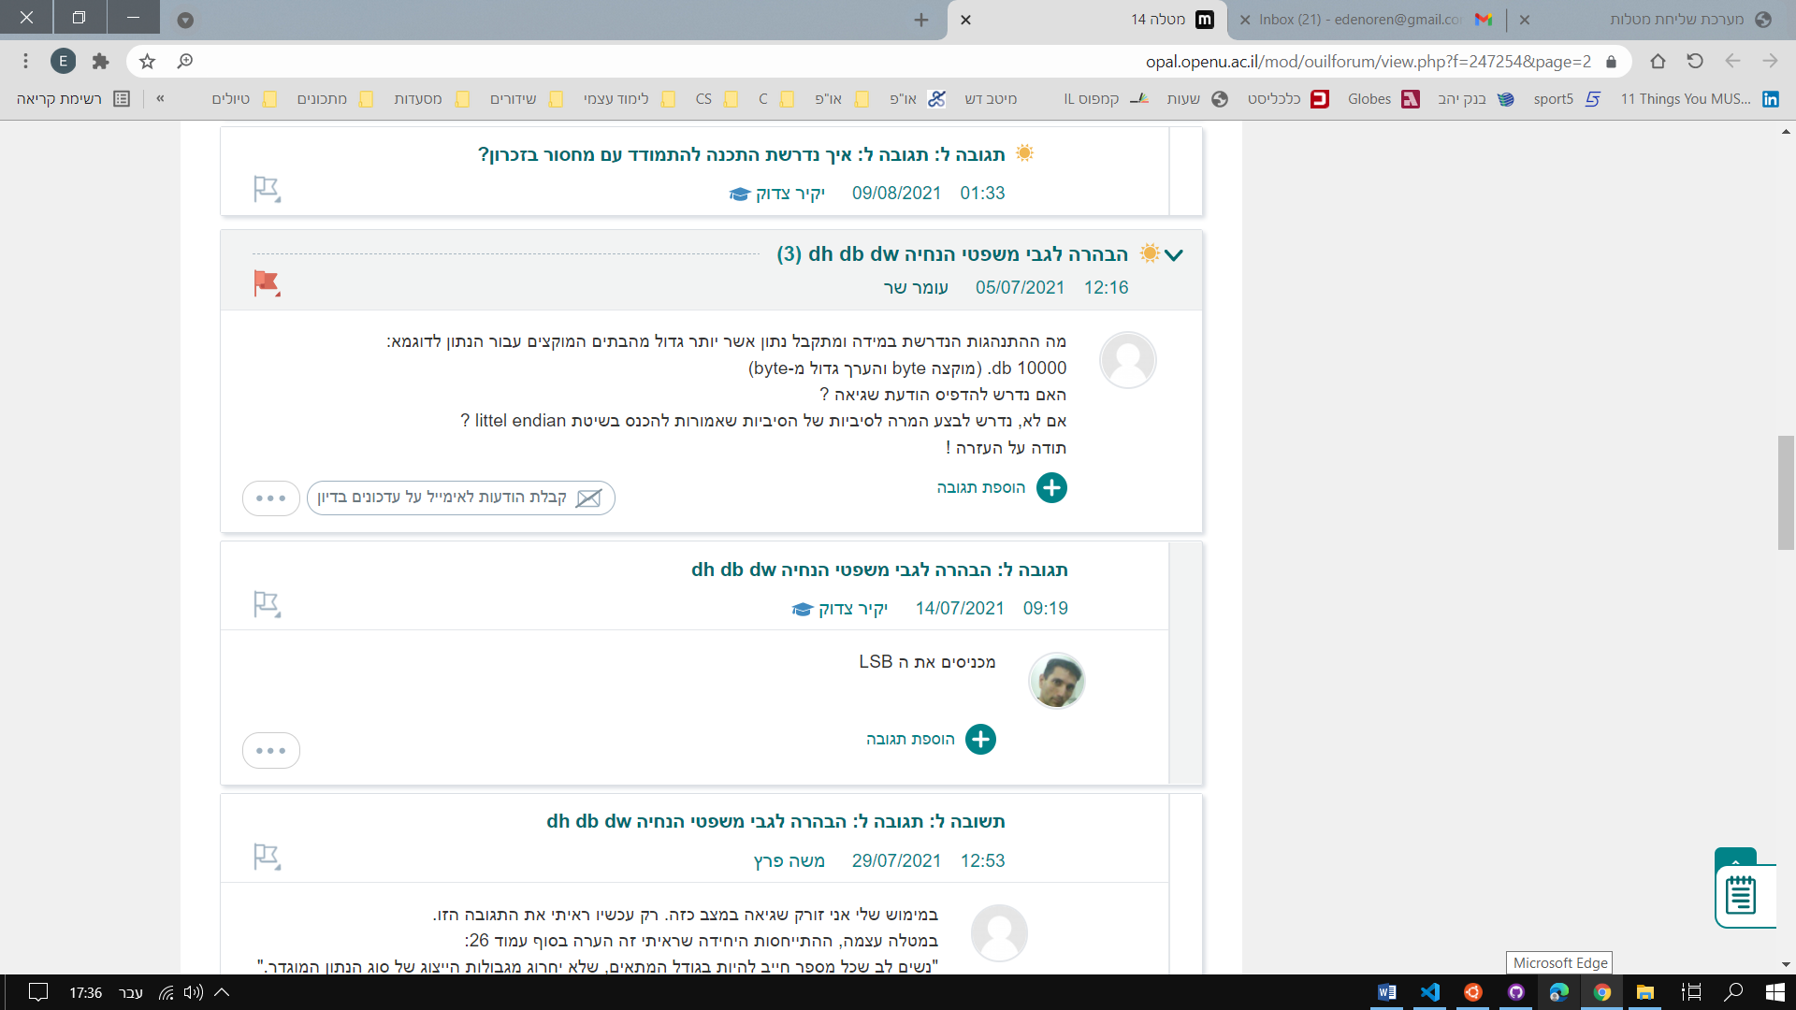ניתן להכניס מספר כפרמטר שחורג מטווח הזיכרון המוקצה לכל הנחיה. יוכנס קודם LSB.

* 1. 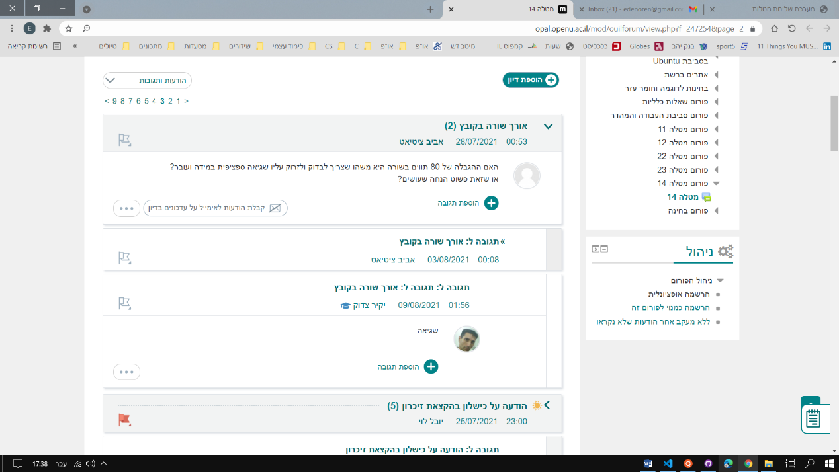במקרה של שורה ארוכה יותר מ-80 תווים – תודפס שגיאה

* 1. תווית extern ללא שימוש – מתעלם בהדפסה של קובץ externals.
  2. 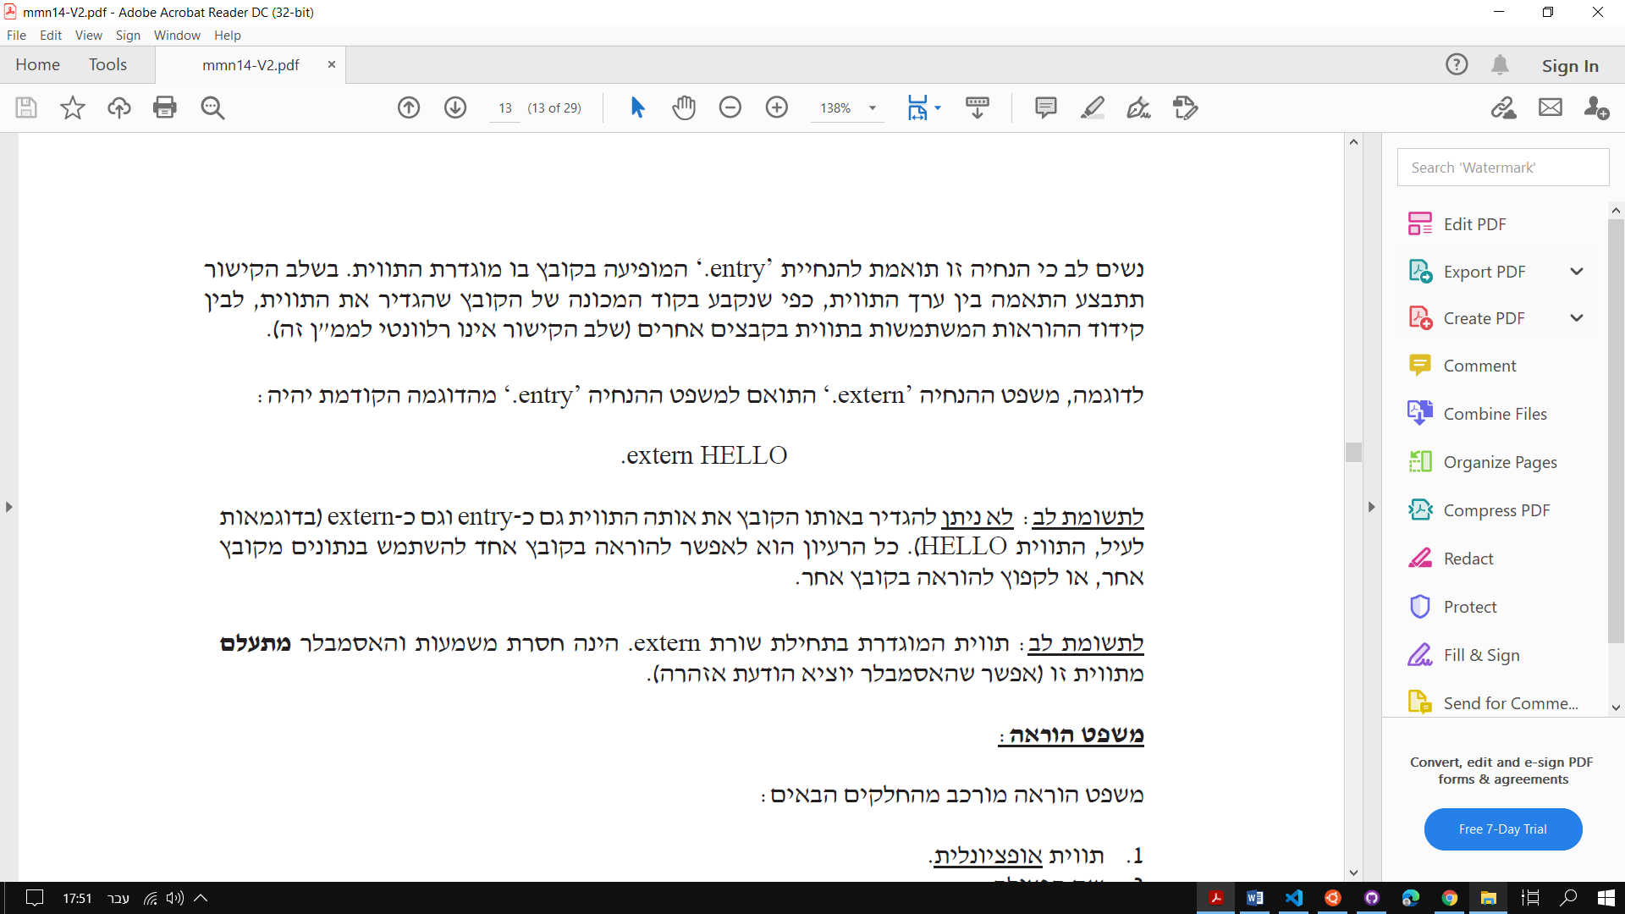תווית שגויה לפני extern / entry – מתעלם. בכל מקרה לא מוציא הערת אזהרה / שגיאה.